Университет ИТМО

Лабораторная работа №1

«Разработка программы для ПЛК в системе Codesys 3.5»

Выполнил:

Поляков Антон Александрович, 368670

Вариант: 0

Санкт-Петербург, 2024

### Задание

**Вариант 0:**

Автоматизация проветривания теплицы. При достижении порогового значения в 28 градусов открывается заслонка для проветривания.   
Вход:

* Датчик температуры (значение в диапазоне от 15 до 40).

Выход:

* Реле открывающее или закрывающее заслонку для проветривания (булево значение)

### Структурная схема.

На аналоговый вход ПЛК подключаем датчик температуры. Датчик передает показания в диапазоне от 15 до 40 градусов цельсия. К выходу ПЛК подключаем плату управления сервоприводом, которая отвечает за открытие/закрытие заслонки проветривания.  
  
Программа ПЛК работает совместно с визуализацией, которая эмулирует работы датчика и клапана.

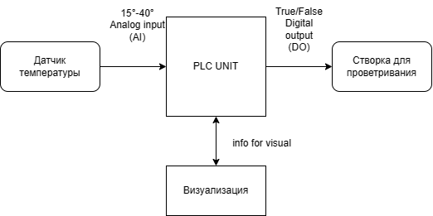

### Дерево задач.

Использовалась одна «супер-задача», внутри которой крутится одна программа с циклическим интервалом в 400 мс – снятие показаний счётчиков и на основе них решение об открытии-закрытии створки.

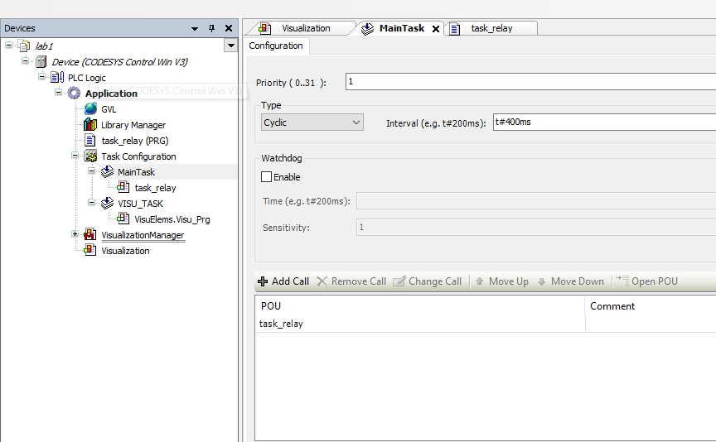

### Список глобальных переменных

### 

### Код программы.

Можно скачать проект с [GitHub здесь](https://github.com/GreedlyCore/PLC_projects), некоторые скриншоты можно увидеть ниже:

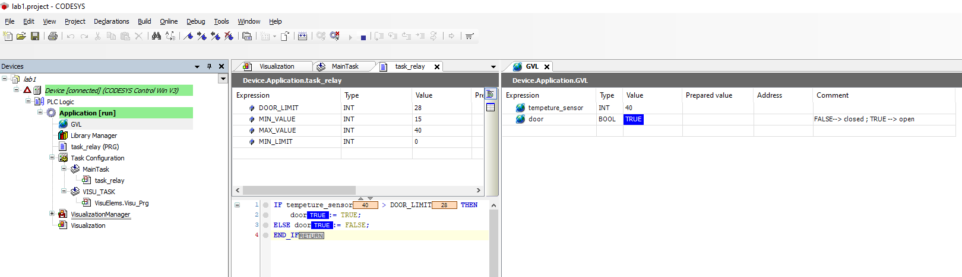

### Визуализация.

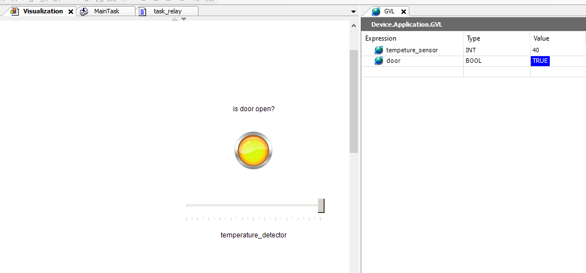

### Демонстрация работы

Можно посмотреть [здесь](https://disk.yandex.ru/d/_9-ZEY5pQODKag)

### Заключение

Разработал программное обеспечение для виртуального ПЛК Codesys Control Win V3 в системе Codesys 3.5 PATCH 5.

Программа написана на текстовом языке ST. В результате работы была освоены основы работы в среде разработки программного обеспечения для ПЛК Codesys , а также изучен базовый синтаксис языка ST.